Начальная страница <- Справочники / Администрирование <- Параметры работы с оборудованием <- вкладка «ККМ»

Настройки серверов
Справочник «Настройки серверов» позволяет задать реквизиты с настройками серверов, в частности сервера для работы с Telegram-ботом.
Справочник доступен для редактирования в разделе «Администрирование» -> «Параметры работы с оборудованием» -> вкладка «ККМ» -> закладка «Справочники» -> ссылка «Настройки серверов».
Новый элемент добавляется в справочник командой «Создать».
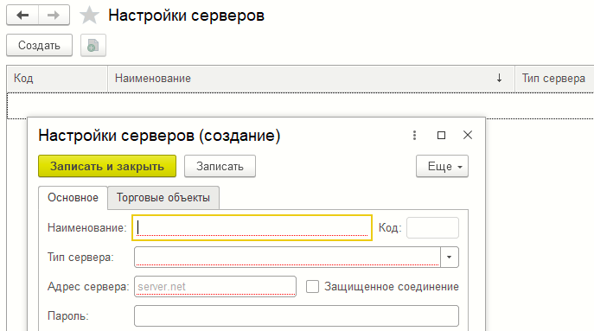Форма элемента справочника «Настройки серверов»
На закладке «Основное» задаются реквизиты:
- «Наименование» — условное наименование сервера;
- «Тип сервера» — для выбора, на данный момент, доступен тип сервера «Телеграм-бот “Штрих-М: Кассир”»;
- «Адрес сервера » — указывается адрес сервера;
- «Защищенное соединение» — флаг показывает, что с сервером связь осуществляется через защищённое соединение;
- «Пароль» — пароль для авторизации на сервере.
На закладке «Торговые объекты» можно указать для каких торговых объектов используется данная настройка.
Если настройка используется для всех торговых объектов, следует оставить табличную часть пустой.

